Карточки с заданиями по бисероплетению
- «Виды и название плетения»
ФИО, должность, место работы автора.
Белкина Ольга Сергеевна, педагог дополнительного образования, МБУДО филиал «ЦРТДиЮ» г. Нерюнгри
Название дополнительной образовательной программы «Бусинка»
Название разработки: «Виды и название плетения».
Участники: обучающиеся 2 –го года обучения.
Цель использования: проверка и закрепление знаний по пройденной теме.
Тип дидактического материала: карточка-задание.
Методические рекомендации по применению: Использование карточек для закрепления пройденного материала.

«Виды и название плетения»
1 |  | 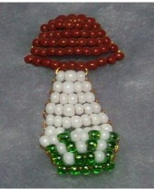
2 |  | 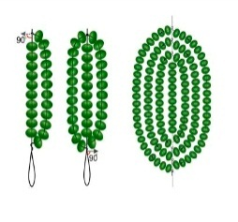
3 |  | 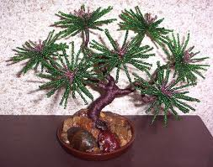
4 |  | 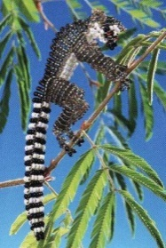
5 |  | 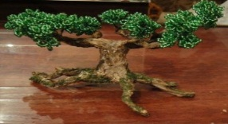
6 |  | 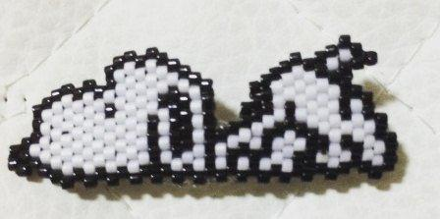
7 |  | 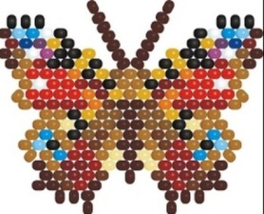
Правильные ответы:
1 | Плоское параллельное плетение | 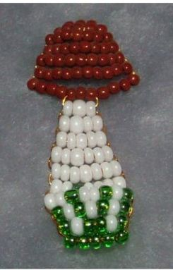
2 | Французское плетение | 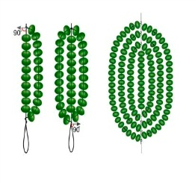
3 | Игольчатое плетение | 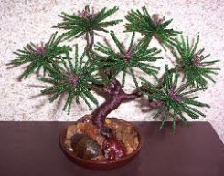
4 | Объёмное параллельное плетение | 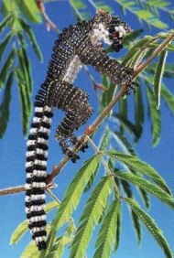
5 | Петельное плетение | 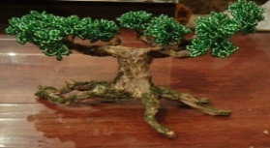
6 | Кирпичный стежок
7 | Мозаичное плетение | 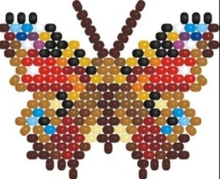

- Карточка-задание «Виды бисера».
ФИО, должность, место работы автора.
Белкина Ольга Сергеевна, педагог дополнительного образования, МБУДО филиал «ЦРТДиЮ» г. Нерюнгри
Название дополнительной образовательной программы «Бусинка»
Название разработки: «Виды бисера».
Участники: обучающиеся 1 –го года обучения.
Цель использования: установление соответствия терминов.
Тип дидактического материала: карточка-задание.
Методические рекомендации по применению: Использование карточек для установления соответствия терминов и проверка знаний.

«Виды бисера»

Бисер - это |  | «А» крупный бисер размером более 2 мм.
Рубка - это |  | «Б» длинные палочки, круглые или многогранные
Стеклярус это - |  | «В» мелкие, слегка сплюснутые или круглые бусины размером не более 2 мм.
Бусины это - |  | «Г» короткие палочки

Правильный ответ:
Бисер – это | В | мелкие, слегка сплюснутые или круглые бусины размером не более 2 мм.
Рубка - это | Г | короткие палочки
Стеклярус это - | Б | длинные палочки, круглые или многогранные
Бусины это - | А | крупный бисер размером более 2 мм.

